Анализ ВПР МАОУ «СОШ №30 имени 10-го гвардейского УДТК»
2018-2019 учебный год
Результаты ВПР в 4-ых классах:

Цель – определение соответствия качества подготовки обучающихся требованиям реализуемых программ.
ВПР позволяют осуществить диагностику достижения предметных и метапредметных результатов, в т.ч. уровня сформированности универсальных учебных действий (УУД) и овладения межпредметными понятиями.
Из таблицы видно, что качество образования по ВПР высокое в 4а классе по математике и окружающему миру, низкое по русскому языку в 4 бв классе.

Общая гистограмма отметок по русскому языку в 4-х классах

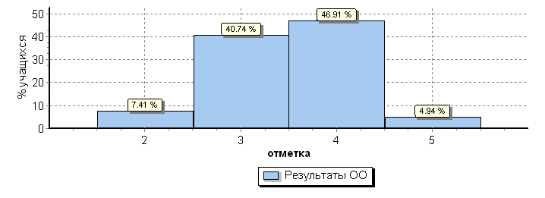

Класс | Кол –во человек | Кол – во выполнявших работу | «5» | «4» | «3» | «2» | Качество знаний
4а | 28 | 28 | 1 | 18 | 6 | 3 | 68
4б | 26 | 25 | 2 | 9 | 14 | 0 | 44
4в | 29 | 28 | 1 | 11 | 13 | 3 | 43
Всего | 83 | 81 | 4 | 38 | 33 | 6 | 51,8

Работу писали 81 обучающийся 4-ых классов. Из них получили оценку
«5» - 4 чел. 4,9%
«4» - 38 чел. 46,9%
«3» - 33 чел. 40,7%
«2» - 6 чел. 7,4%
Максимальный балл, который можно получить за всю работу - 38.
Максимум за работу не набрал никто.
Максимальный балл по параллели – 34б (2 обучающихся), минимальный – 5б (1 обучающийся).
Таким образом, качество выполненной работы составило 51,8%.

ОО |  |  |  | Кол-во уч. | Распределение групп баллов в %
 |  |  |  | Кол-во уч. | 2 | 3 | 4 | 5
Вся выборка |  |  |  | 1520153 | 4,6 | 25,8 | 46,9 | 22,7
Свердловская обл. |  |  |  | 48119 | 7.4 | 27.2 | 46.4 | 18.9
Дегтярск |  |  |  | 179 | 5 | 31.8 | 52.5 | 10.6
 |  |  | (sch663485) МАОУ СОШ № 30 | 81 | 7,4 | 40,7 | 46,9 | 4,9

Из таблицы видно, что результаты четвероклассников школы по русскому языку на уровне области.

Гистограмма соответствия отметок за выполненную работу и отметок по журналу
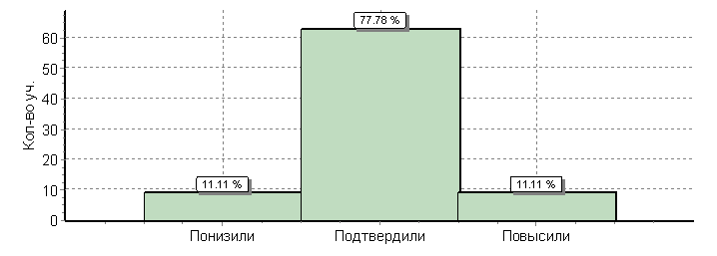

 | Кол-во уч. | %
Понизили ( Отм.< Отм.по журналу) | 9 | 11
Подтвердили(Отм.=Отм.по журналу) | 63 | 78
Повысили (Отм.> Отм.по журналу) | 9 | 11

Результаты ВПР показали, что 9 (11%) обучающихся 4 класса повысили отметку по предмету, 63 (78%) обучающихся подтвердили отметку по журналу, 9 (11%) обучающихся понизили отметку и 6 обучающихся (7,4%) показали результаты ниже базового уровня.

Наиболее типичными ошибками при написании диктанта были ошибки на
- безударные гласные в корне слова, проверяемые ударением;
- падежные окончания в прилагательных;
- окончания глагола;
- написание предлогов со словами;
- парные согласные в корне слова.
Более успешно выполнены учащимися задания на
- Умение осознавать место возможного возникновения орфографической ошибки; при работе над ошибками осознавать причины появления ошибки и определять способы действий, помогающие предотвратить ее в последующих письменных работах – 86%.
- Умение распознавать части речи. Распознавать грамматические признаки слов; с учетом совокупности выявленных признаков (что называет, на какие вопросы отвечает, как изменяется) относить слова к определенной группе основных частей речи – 80%.
- Умение распознавать глаголы в предложении. Распознавать грамматические признаки слов, с учетом совокупности выявленных признаков относить слова к определенной группе основных частей речи – 80%.
- Умение распознавать главные члены предложения. Находить главные и второстепенные (без деления на виды) члены предложения – 75%.
- Умение классифицировать согласные звуки. Характеризовать звуки русского языка: согласные звонкие/глухие – 75%.
- Умение распознавать правильную орфоэпическую норму. Соблюдать нормы русского литературного языка в собственной речи и оценивать соблюдение этих норм в речи собеседников (в объеме представленного в учебнике материала) – 74%.

Затруднения вызвали задания на

- Умение на основе данной информации и собственного жизненного опыта обучающихся определять конкретную жизненную ситуацию для адекватной интерпретации данной информации, соблюдая при письме изученные орфографические и пунктуационные нормы. Интерпретация содержащейся в тексте информации – 26%.
- Умение на основе данной информации и собственного жизненного опыта обучающихся определять конкретную жизненную ситуацию для адекватной интерпретации данной информации, соблюдая при письме изученные орфографические и пунктуационные нормы. Интерпретация содержащейся в тексте информации – 26%.
- Умение составлять план прочитанного текста (адекватно воспроизводить прочитанный текст с заданной степенью свернутости) в письменной форме, соблюдая нормы построения предложения и словоупотребления. Делить тексты на смысловые части, составлять план текста – 44%.
- Умение писать текст под диктовку, соблюдая в практике письма изученные орфографические и пунктуационные нормы. Писать под диктовку тексты в соответствии с изученными правилами правописания; проверять предложенный текст, находить и исправлять орфографические и пунктуационные ошибки – 40%.
- Умение классифицировать слова по составу. Находить в словах с однозначно выделяемыми морфемами окончание, корень, приставку, суффикс – 48%.

Общая гистограмма отметок по математике в 4-х классах

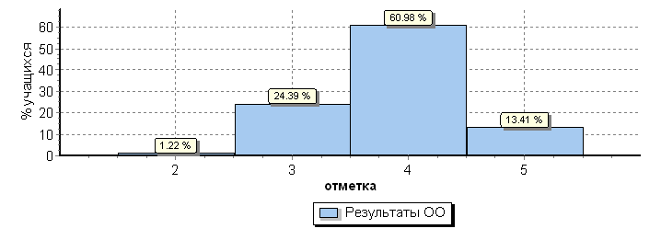

Класс | Кол –во человек | Кол – во выполнявших работу | «5» | «4» | «3» | «2» | Качество знаний
4а | 28 | 27 | 4 | 19 | 4 | 0 | 85
4б | 26 | 26 | 3 | 13 | 9 | 1 | 61,5
4в | 29 | 29 | 4 | 18 | 7 | 0 | 76
Всего | 83 | 82 | 11 | 50 | 20 | 1 | 74,3

Работу писали 82 обучающихся 4-ых классов. Из них получили оценку
«5» - 11 чел. 13,4%
«4» - 50 чел. 60,98%
«3» - 20 чел. 24,39%
«2» - 1 чел. 1,2%
Максимальный балл, который можно получить за всю работу – 20 баллов.
Максимум за работу набрали 0 обучающихся.
Минимальный балл по параллели – 5 баллов (1 обучающийся).
Таким образом, качество выполненной работы составило 74,3%.

ОО |  |  |  | Кол-во уч. | Распределение групп баллов в %
 |  |  |  | Кол-во уч. | 2 | 3 | 4 | 5
Вся выборка |  |  |  | 1548189 | 2.4 | 18.6 | 43.5 | 35.5
 | Свердловская обл. |  |  | 48584 | 3.5 | 18.5 | 43.6 | 34.3
 |  | Дегтярск |  | 183 | 1.6 | 16.4 | 51.4 | 30.6
 |  |  | (sch663485) МАОУ СОШ № 30 | 82 | 1.2 | 24.4 | 61 | 13.4

Из таблицы видно, что результаты («4» и»5») четвероклассников школы по математике на уровне области.

Гистограмма соответствия отметок за выполненную работу и отметок по журналу

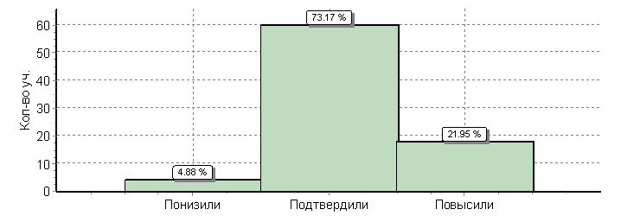

 | Кол-во уч. | %
Понизили ( Отм.< Отм.по журналу) | 4 | 5
Подтвердили(Отм.=Отм.по журналу) | 60 | 73
Повысили (Отм.> Отм.по журналу) | 18 | 22

Результаты ВПР показали, что 18 (22%) обучающихся 4 классов повысили отметку по предмету, 60 (73%) обучающихся подтвердили отметку по журналу, и только 4 обучающихся (5%) понизили отметку; 1 обучающийся показал результаты ниже базового уровня (ОВЗ).
Более успешно выполнены учащимися задания на
- Умение работать с таблицами, схемами, графиками диаграммами, анализировать и интерпретировать данные. Сравнивать и обобщать информацию, представленную в строках и столбцах несложных таблиц и диаграмм – 98%.
- Умение работать с таблицами, схемами, графиками диаграммами. Читать несложные готовые таблицы – 96%.
- Умение выполнять арифметические действия с числами и числовыми выражениями. Вычислять значение числового выражения (содержащего 2–3 арифметических действия, со скобками и без скобок) – 89%.
- Умение выполнять арифметические действия с числами и числовыми выражениями. Выполнять устно сложение, вычитание, умножение и деление однозначных, двузначных и трехзначных чисел в случаях, сводимых к действиям в пределах 100 (в том числе с нулем и числом 1) – 88%.
- Овладение основами пространственного воображения. Описывать взаимное расположение предметов в пространстве и на плоскости – 88%.
- Использование начальных математических знаний для описания и объяснения окружающих предметов, процессов, явлений, для оценки количественных и пространственных отношений предметов, процессов, явлений. Решать арифметическим способом (в 1–2 действия) учебные задачи и задачи, связанные с повседневной жизнью – 86%.

Затруднения вызвали задания на
- Умение овладевать основами логического и алгоритмического мышления. Решать задачи в 3–4 действия – 8%.
- Овладение основами логического и алгоритмического мышления. Собирать, представлять, интерпретировать информацию.- 9%
- Умение интерпретировать информацию, полученную при проведении несложных исследований (объяснять, сравнивать и обобщать данные, делать выводы и прогнозы) – 24%.
- Умение решать текстовые задачи. Читать, записывать и сравнивать величины (массу, время, длину, площадь, скорость), используя основные единицы измерения величин и соотношения между ними (килограмм – грамм; час – минута, минута – секунда; километр – метр, метр – дециметр, дециметр – сантиметр, метр – сантиметр, сантиметр – миллиметр); решать задачи в 3–4 действия – 37%.

Общая гистограмма отметок по окружающему миру в 4-х классах
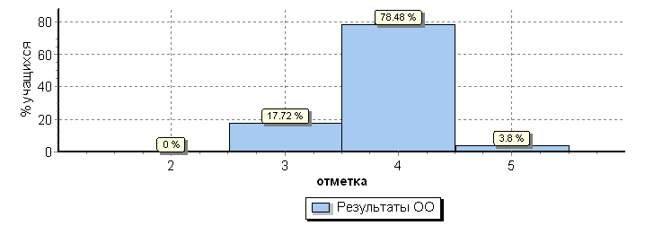

Класс | Кол –во человек | Кол – во выполнявших работу | «5» | «4» | «3» | «2» | Качество знаний
4а | 28 | 27 | 1 | 22 | 4 | 0 | 82,5
4б | 26 | 26 | 3 | 13 | 9 | 1 | 61,5
4в | 29 | 27 | 1 | 17 | 9 | 0 | 67
Всего | 83 | 80 | 5 | 52 | 22 | 1 | 71,25

Работу писали 80 обучающихся 4-ых классов. Из них получили оценку
«5» - 5 чел. – 6%
«4» - 52 чел. – 65%
«3» - 22 чел. – 28%
«2» - 1 чел. – 1%
Максимальный балл, который можно получить за всю работу - 32.
Максимум за работу никто не набрал.
Максимальный балл по параллели – 27 б. (1 обучающийся); минимальный – 9 б. (2 обучающихся).
Таким образом, качество выполненной работы составило 51%.

ОО |  |  |  | Кол-во уч. | Распределение групп баллов в %
 |  |  |  | Кол-во уч. | 2 | 3 | 4 | 5
Вся выборка |  |  |  | 1538335 | 0.94 | 20.2 | 55.6 | 23.3
 | Свердловская обл. |  |  | 48467 | 1 | 20.4 | 56.9 | 21.7
 |  | Дегтярск |  | 179 | 0 | 11.7 | 74.9 | 13.4
 |  |  | (sch663485) МАОУ СОШ № 30 | 79 | 0 | 17.7 | 78.5 | 3.8

Из таблицы видно, что результаты четвероклассников школы по окружающему миру выше результатов по области.

Гистограмма соответствия отметок за выполненную работу и отметок по журналу

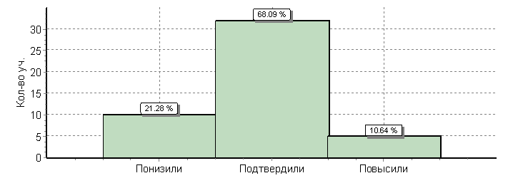
 | Кол-во уч. | %
Понизили ( Отм.< Отм.по журналу) | 10 | 21
Подтвердили(Отм.=Отм.по журналу) | 32 | 68
Повысили (Отм.> Отм.по журналу) | 5 | 11

Результаты ВПР показали, что 5 обучающихся 4 классов повысили отметку по предмету, 32 обучающихся подтвердили отметку по журналу, 10 обучающихся понизили отметку; и никто не показал результаты ниже базового уровня.

Более успешно выполнены учащимися задания на
- овладение логическими действиями анализа, синтеза, обобщения, классификации по родовидовым признакам. Использовать готовые модели (глобус, карту, план) – 96%.
- Освоение элементарных норм здоровьесберегающего поведения в природной и социальной среде. Понимать необходимость здорового образа жизни, соблюдения правил безопасного поведения; использовать знания о строении и функционировании организма человека для сохранения и укрепления своего здоровья – 81%.
- [Будут сформированы] основы гражданской идентичности, своей этнической принадлежности в форме осознания «Я» как члена семьи, представителя народа, гражданина России – 81%.
Затруднения вызвали задания на
- описывание достопримечательностей столицы и родного края – 27%;
- проведение несложных наблюдений в окружающей среде и постановку опытов, используя простейшее лабораторное оборудование; создание и преобразование моделей и схем для решения задач – 29%;
- осознание своей неразрывной связи с окружающими социальными группами – 32%;
- использование знаковосимволических средств, в том числе моделей, для решения задач/ выполнение правил безопасного поведения в доме, на улице, природной среде – 35%.

Выводы:
1. В ВПР приняло участие 81-83 обучающихся 4 классов, что составило 98%-100%.
2. Общая успеваемость выполнения ВПР по русскому языку – 90,4%; по математике – 97,6%, по окружающему миру – 95,2%.
3. Качественная успеваемость выполнения ВПР по русскому языку составила – 50,6%, по математике – 73,5%, по окружающему миру – 68,7%.
4. Анализ результатов Всероссийских проверочных работ по русскому языку, математике и окружающему миру учащихся 4-х классов за 2018-2019 учебный год показал, что удалось достигнуть планируемых результатов Качество знаний колеблется от 50,6% до 73,5%. Учащихся, которые не справились с проверочными работами, 1 - 6 человек.

Рекомендации:
Педагогам, реализующим программы начального общего образования:
1. проанализировать результаты ВПР и провести поэлементный анализ уровня достижения планируемых результатов обучения, установить дефициты в овладении базовыми знаниями и умениями как для каждого учащегося, так и для класса в целом;
2. проектировать и проводить уроки в логике системно-деятельностного подхода;
3. с обучающимися, показавшими низкий уровень выполнения проверочной работы, организовать индивидуальные, групповые занятия по отработке тем, условно определёнными как «дефицитные»;
4. рассмотреть и провести детальный анализ результатов ВПР на заседании ШМО начальных классов;
5. использовать результаты анализа для совершенствования методики преподавания русского языка, математики, окружающего мира в начальной школе;
6. учителям, работающим в 4 классах в 2019-2020 учебном году, проанализировать задания проверочных работ, результаты их выполнения и спланировать в рабочих программах работу по подготовке учащихся к всероссийским проверочным работам; на уроках включать упражнения из примерных проверочных работ, тренировать учащихся в выполнении подобных заданий; проводить работу по консультированию родителей обучающихся; использовать Интернет при работе обучающихся на уроках (презентации, интерактивные задания из проверочных работ).

Результаты ВПР в 5-ых классах:
Общая гистограмма отметок по русскому языку в 5 классах

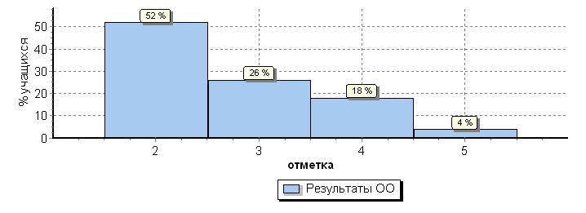

Класс | Кол –во человек | Кол – во выполнявших работу | «5» | «4» | «3» | «2» | Качество знаний | Успеваемость | СОУ
5а | 24 | 23 | 1 | 4 | 7 | 11 | 21,7% | 52,2% | 2,8
5б | 26 | 23 | 0 | 2 | 3 | 18 | 8,7% | 21,7% | 2,3
Всего | 50 | 46 | 1 | 6 | 10 | 29 | 15,2 | 36,9% | 2,5

Работу писали 46 обучающихся 5-ых классов. Из них получили оценку
«5» - 1 чел. 2,2%
«4» - 6 чел. 10,9%
«3» - 10 чел. 23,9%
«2» - 29 чел. 63%
Максимальный балл, который можно получить за всю работу - 45.
Максимум за работу никто не набрал.
Максимальный балл по параллели – 39б (1 обучающийся); минимальный – 4б (2 обучающихся).
Таким образом, качество выполненной работы составило 15%.

ОО |  |  |  | Кол-во уч. | Распределение групп баллов в % |  |  |  | Отметки о наличии рисков
 |  |  |  | Кол-во уч. | 2 | 3 | 4 | 5 | Отметки о наличии рисков
Вся выборка |  |  |  | 1300922 | 15.1 | 39.7 | 33.9 | 11.3
 | Свердловская обл. |  |  | 40186 | 25.2 | 38.6 | 28.4 | 7.8
 |  | Дегтярск |  | 148 | 33.1 | 27.7 | 31.1 | 8.1
 |  |  | (sch663485) МАОУ СОШ № 30 | 46 | 63 | 23.9 | 10.9 | 2.2 | Низкие рез-ты

Из таблицы видно, что результаты пятиклассников школы по русскому языку находятся в зоне риска.

Гистограмма соответствия отметок за выполненную работу и отметок по журналу

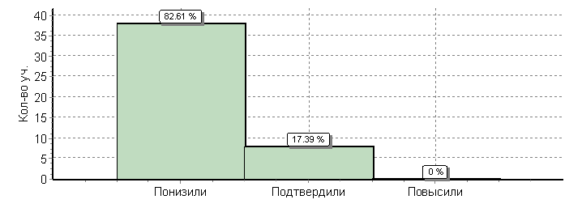

 | Кол-во уч. | %
Понизили ( Отм.< Отм.по журналу) | 38 | 83
Подтвердили(Отм.=Отм.по журналу) | 8 | 17
Повысили (Отм.> Отм.по журналу) | 0 | 0

Результаты ВПР показали, что никто из обучающихся 5 классов не повысил отметку по предмету, только 8 обучающихся подтвердили отметку по журналу, и 38 обучающихся понизили отметку; 29 обучающихся (63%) показали результаты ниже базового уровня.
Более успешно выполнено учащимися задание на
- соблюдение основных языковых норм в письменной речи; редактирование письменных текстов разных стилей и жанров с соблюдением норм современного русского литературного языка – 96%.
Затруднения вызвали задания на
Совершенствование видов речевой деятельности (чтения), обеспечивающих эффективное овладение разными учебными предметами; расширение и систематизация научных знаний о языке; осознание взаимосвязи его уровней и единиц; освоение базовых понятий лингвистики, основных единиц и грамматических категорий языка; формирование навыков проведения многоаспектного анализа текста; овладение основными стилистическими ресурсами лексики и фразеологии языка, основными нормами литературного языка; приобретение опыта их использования в речевой практике при создании письменных высказываний. Владеть навыками различных видов чтения (изучающим, ознакомительным, просмотровым) и информационной переработки прочитанного материала; адекватно понимать тексты различных функционально-смысловых типов речи и функциональных разновидностей языка; анализировать текст с точки зрения его принадлежности к функционально-смысловому типу речи и функциональной разновидности языка – 4%.
Проводить фонетический анализ слова; проводить морфемный анализ слов – 10%.
Проводить морфологический анализ слова; проводить синтаксический анализ словосочетания и предложения – 13%.
Анализировать различные виды словосочетаний и предложений с точки зрения их структурно-смысловой организации и функциональных особенностей; соблюдать основные языковые нормы в письменной речи; опираться на грамматико-интонационный анализ при объяснении расстановки знаков препинания в предложении – 13%.
Анализировать различные виды словосочетаний и предложений с точки зрения их структурно- смысловой организации и функциональных особенностей; соблюдать основные языковые нормы в письменной речи; опираться на грамматико-интонационный анализ при объяснении расстановки знаков препинания в предложении – 15%.
Совершенствование видов речевой деятельности (чтения, письма), обеспечивающих эффективное овладение разными учебными предметами и взаимодействие с окружающими людьми; расширение и систематизация научных знаний о языке; осознание взаимосвязи его уровней и единиц; освоение базовых понятий лингвистики, основных единиц и грамматических категорий языка; овладение основными нормами литературного языка (пунктуационными) – 20%.
Анализировать различные виды словосочетаний и предложений с точки зрения их структурно-смысловой организации и функциональных особенностей; соблюдать основные языковые нормы в письменной речи; опираться на грамматико-интонационный анализ при объяснении расстановки знаков препинания в предложении – 22%.
овладение основными нормами литературного языка (орфографическими, пунктуационными); стремление к речевому самосовершенствованию – 25%.
Совершенствование видов речевой деятельности (чтения, письма), обеспечивающих эффективное овладение разными учебными предметами и взаимодействие с окружающими людьми; расширение и систематизация научных знаний о языке; осознание взаимосвязи его уровней и единиц; освоение базовых понятий лингвистики, основных единиц и грамматических категорий языка; овладение основными нормами литературного языка (пунктуационными) – 28%.
Совершенствование видов речевой деятельности (чтения), обеспечивающих эффективное овладение разными учебными предметами; формирование навыков проведения многоаспектного анализа текста; овладение основными стилистическими ресурсами лексики и фразеологии языка, основными нормами литературного языка; приобретение опыта их использования в речевой практике при создании письменных высказываний. Владеть навыками различных видов чтения (изучающим, ознакомительным, просмотровым) и информационной переработки прочитанного материала; адекватно понимать тексты различных функционально-смысловых типов речи и функциональных разновидностей языка; анализировать текст с точки зрения его темы, цели, основной мысли, основной и дополнительной информации – 28%.
Совершенствование видов речевой деятельности (чтения, письма), обеспечивающих эффективное овладение разными учебными предметами – 31%.
Общая гистограмма отметок по математике в 5-х классах
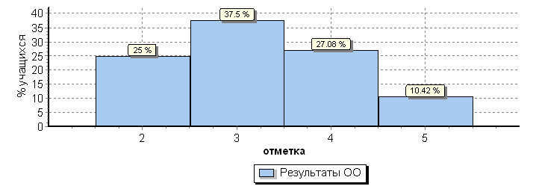

Класс | Кол –во человек | Кол – во выполнявших работу | «5» | «4» | «3» | «2» | Качество знаний | Успеваемость | СОУ
5а | 28 | 28 | 4 | 10 | 10 | 4 | 50% | 85,7% | 4,6
5б | 23 | 20 | 1 | 3 | 8 | 8 | 20% | 60% | 2,9
Всего | 51 | 48 | 5 | 13 | 18 | 12 | 37,5% | 75% | 3,23

Работу писали 48 обучающихся 5-ых классов. Из них получили оценку
«5» - 5 чел. 10%
«4» - 13 чел. 27%
«3» - 18 чел. 38%
«2» - 12 чел. 25%
Максимальный балл, который можно получить за всю работу - 20.
Максимум за работу никто не набрал.
Максимальный балл по параллели – 16 б. (3 обучающихся); минимальный – 1б (1 обучающийся).
Таким образом, качество выполненной работы составило 37,5%.

ОО |  |  |  | Кол-во уч. | Распределение групп баллов в %
 |  |  |  | Кол-во уч. | 2 | 3 | 4 | 5
Вся выборка |  |  |  | 1419498 | 11.6 | 34.2 | 33.6 | 20.6
 | Свердловская обл. |  |  | 44415 | 22 | 32.7 | 28.5 | 16.8
 |  | Дегтярск |  | 144 | 28.5 | 36.8 | 23.6 | 11.1
 |  |  | (sch663485) МАОУ СОШ № 30 | 48 | 25 | 37.5 | 27.1 | 10.4

Из таблицы видно, что результаты пятиклассников школы по математике средние.

Гистограмма соответствия отметок за выполненную работу и отметок по журналу

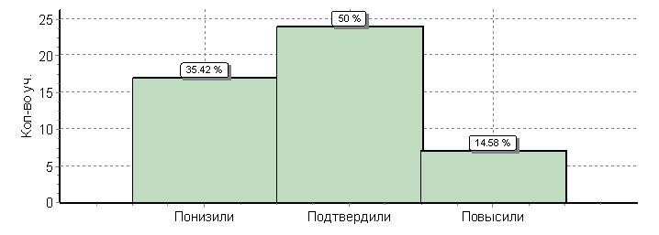

 | Кол-во уч. | %
Понизили ( Отм.< Отм.по журналу) | 17 | 35
Подтвердили(Отм.=Отм.по журналу) | 24 | 50
Повысили (Отм.> Отм.по журналу) | 7 | 15
Всего*: | 48 | 100

Результаты ВПР показали, что 7 обучающихся 5 классов повысили отметку по предмету, 24 обучающихся подтвердили отметку по журналу и 17 обучающихся понизили отметку; 12 обучающихся (25%) показали результаты ниже базового уровня.

Более успешно выполнены учащимися задания на
- Умение применять изученные понятия, результаты, методы для решения задач практического характера и задач из смежных дисциплин. Решать задачи разных типов (на работу, на движение), связыва¬ющих три величины; выделять эти величины и отношения между ними; знать различие скоростей объекта в стоячей воде, против течения и по течению реки. - 55%.
- Овладение приемами выполнения тождественных преобразований выражений. Использовать свойства чисел и правила действий с рациональными числами при выполнении вычислений. – 75%
- Умение применять изученные понятия, результаты, методы для решения задач практического характера и задач из смежных дисциплин. Вычислять расстояния на местности в стандартных ситуациях. – 77%
- Умение извлекать информацию, представленную в таблицах, на диаграммах. Читать информацию, представленную в виде таблицы, диаграммы.- 90%
Затруднения вызвали задания на
- Умение проводить логические обоснования, доказательства математических утверждений. Решать простые и сложные задачи разных типов, а также задачи повышенной трудности – 1%.
- Умение применять изученные понятия, результаты, методы для решения задач практического характера и задач из смежных дисциплин. Находить процент от числа, число по проценту от него; находить процентное отношение двух чисел; находить процентное снижение или процентное повышение величины – 10%.
- Развитие представлений о числе и числовых системах от натуральных до действительных чисел. Оперировать на базовом уровне понятием «обыкновенная дробь» - 23%.
- Развитие представлений о числе и числовых системах от натуральных до действительных чисел. Оперировать на базовом уровне понятием «десятичная дробь» - 25%.
- Развитие представлений о числе и числовых системах от натуральных до действительных чисел. Решать задачи на нахождение части числа и числа по его части – 35%.
Общая гистограмма отметок по истории в 5-х классах
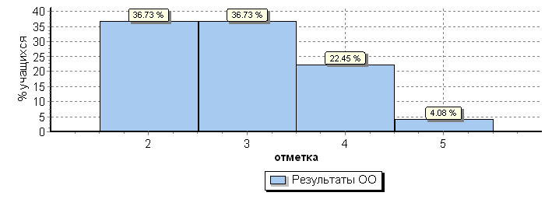

Класс | Кол –во человек | Кол – во выполнявших работу | «5» | «4» | «3» | «2» | Качество знаний | Успеваемость
5а | 29 | 27 | 1 | 10 | 11 | 5 | 40,7% | 81,4%
5б | 23 | 22 | 1 | 1 | 7 | 13 | 9% | 40,9%
Всего | 52 | 49 | 2 | 11 | 18 | 18 | 26,5% | 63,2%

Работу писали 49 обучающихся 5-ых классов. Из них получили оценку
«5» - 2 чел. 4,1%
«4» - 11 чел. 22,4%
«3» - 18 чел. 36,7%
«2» - 18 чел. 36,7%
Максимальный балл, который можно получить за всю работу - 15.
Максимум за работу никто не набрал.
Максимальный балл по параллели – 12б (1 обучающийся); минимальный – 0б (3 обучающихся).
Таким образом, качество выполненной работы составило 26,5%.

ОО |  |  |  | Кол-во уч. | Распределение групп баллов в %
 |  |  |  | Кол-во уч. | 2 | 3 | 4 | 5
Вся выборка |  |  |  | 1421939 | 7.9 | 39.1 | 37.3 | 15.7
 | Свердловская обл. |  |  | 44503 | 15.2 | 40.7 | 31.1 | 13
 |  | Дегтярск |  | 148 | 31.1 | 39.2 | 23 | 6.8
 |  |  | (sch663485) МАОУ СОШ № 30 | 49 | 36.7 | 36.7 | 22.4 | 4.1
Из таблицы видно, что результаты пятиклассников школы находятся в зоне риска
Гистограмма соответствия отметок за выполненную работу и отметок по журналу
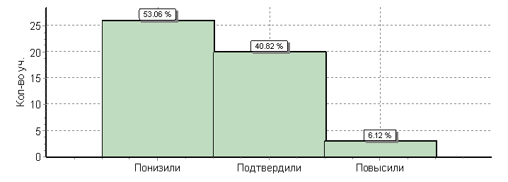
 | Кол-во уч. | %
Понизили ( Отм.< Отм.по журналу) | 26 | 53
Подтвердили(Отм.=Отм.по журналу) | 20 | 41
Повысили (Отм.> Отм.по журналу) | 3 | 6

Результаты ВПР показали, что 3 обучающихся 5 классов повысили отметку по предмету, 20 обучающихся подтвердили отметку по журналу и 26 обучающихся понизили отметку; 17 обучающихся (37%) показали результаты ниже базового уровня.

Более успешно выполнено учащимися задание на
- умение определять понятия, создавать обобщения, устанавливать аналогии, классифицировать, самостоятельно выбирать основания и критерии для классификации. Реализация историко-культурологическо¬го подхода, формирующего способности к межкультурному диалогу, восприятию и бережному отношению к культурному наследию Родины – 70%.

Затруднения вызвали задания на
- Умение создавать, применять и преобразовывать знаки и символы, модели и схемы для решения учебных и познавательных задач; владение основами самоконтроля, самооценки, принятия решений и осуществления осознанного выбора в учебной и познавательной деятельности. Умение использовать историческую карту как источник информации о расселении общностей в эпохи первобытности и Древнего мира, расположении древних цивилизаций и государств, местах важнейших событий – 22%.
- Умение осознанно использовать речевые средства в соответствии с задачей коммуникации; владение основами самоконтроля, самооценки, принятия решений и осуществления осознанного выбора в учебной и познавательной деятельности. Умение рассказывать о событиях древней истории – 23%.
- Умение устанавливать причинно-следственные связи, строить логическое рассуждение, умозаключение (индуктивное, дедуктивное и по аналогии) и делать выводы; владение основами самоконтроля, самооценки, принятия решений и осуществления осознанного выбора в учебной и познавательной деятельности. Умение описывать условия существования, основные занятия, образ жизни людей в древности – 25%.
- Умение определять понятия, создавать обобщения, устанавливать аналогии, классифицировать, самостоятельно выбирать основания и критерии для классификации; владение основами самоконтроля, самооценки, принятия решений и осуществления осознанного выбора в учебной и познавательной деятельности. Умение объяснять смысл основных хронологических понятий, терминов – 31%.
- Умение создавать обобщения, классифицировать, самостоятельно выбирать основания и критерии для классификации; формирование важнейших культурно-исторических ориентиров для гражданской, этнонациональной, социальной, культурной самоидентификации личности. Реализация историко-культурологическо¬го подхода, формирующего способности к межкультурному диалогу, восприятию и бережному отношению к культурному наследию Родины – 35%.
- Умение создавать, применять и преобразовывать знаки и символы, модели и схемы для решения учебных и познавательных задач. Работать с изобразительными историческими источниками, понимать и интерпретировать содержащуюся в них информацию – 37%.

Качественная оценка результатов выполнения проверочной работы по биологии
- Показатели участия
Класс | Всего учащихся в классе | Участвовали в ВПР | Не участвовали
Класс | Всего учащихся в классе | Участвовали в ВПР | По уважительной причине | По неуважительной причине
5 А | 29 | 28 чел.,  97% | 1 чел., 3% | 0 чел., 0 %
5 Б | 23 | 22  96% | 1 чел., 4% | 0 чел., 0%

- Результаты
Количество писавших | оценка «5» | оценка «4» | оценка «3» | оценка «2» | Средний балл | Качество знаний
50 чел. | 4 чел.,  8 % | 17 чел., 34 % | 25 чел., 50 % | 4 чел.,  8 % | 3,4 | 42%

- Сравнительный анализ показателей
Подтвердили отметку в триместре | Получили отметку выше | Получили отметку ниже
33 чел., 66 % | 7чел., 14 % | 10 чел., 20%

Работа состояла из 10 заданий
Требования | Средний % выполнения  по школе | Средний % выполнения по России
- Формирование первоначальных систематизированных представлений о биологических объектах, процессах, явлениях, закономерностях, овладение понятийным аппаратом биологии | 61 | 67
- Умение определять понятия, создавать обобщения; формирование первоначальных систематизированных представлений о биологических объектах, процессах, явлениях, закономерностях. Сравнивать биологические объекты (растения, животные), процессы жизнедеятельности; делать выводы и умозаключения на основе сравнения. | 58 | 79
- Умение классифицировать, самостоятельно выбирать основания и критерии для классификации; приобретение опыта использования методов биологической науки и проведения несложных биологических экспериментов для изучения живых организмов. различать по внешнему виду, схемам и описаниям реальные биологические объекты или их изображения, выявлять отличительные признаки биологических объектов. | 48 | 68
- Приобретение опыта использования методов биологической науки и проведения несложных биологических экспериментов для изучения живых организмов и человека, проведения экологического мониторинга в окружающей сред | 48 | 65
- Умение устанавливать причинно-следственные связи, строить логическое рассуждение, умозаключение (индуктивное, дедуктивное и по аналогии) и делать выводы. Описывать и использовать приемы выращивания и размножения культурных растений, ухода за ними. | 48 | 48
- Формирование первоначальных систематизированных представлений о биологических объектах, процессах, явлениях, закономерностях, об основных биологических теориях, об экосистемной организации жизни, о взаимосвязи живого и неживого в биосфере, о наследственности и изменчивости; овладение понятийным аппаратом биологии | 56 | 67
- Умение осознанно использовать речевые средства в соответствии с задачей коммуникации; формирование первоначальных систематизированных представлений о биологических объектах, процессах, явлениях, закономерностях, овладение понятийным аппаратом биологии. Делать выводы и умозаключения на основе сравнения / создавать собственные письменные и устные сообщения о растениях, животных на основе нескольких источников информации | 39 | 54
- Формирование основ экологической грамотности: способности оценивать последствия деятельности человека в природе, влияние факторов риска на здоровье человека; выбирать целевые и смысловые установки в своих действиях и поступках по отношению к живой природе, здоровью своему и окружающих; осознание необходимости действий по сохранению биоразнообразия и природных местообитаний видов растений и животных | 45 | 59
- Соблюдение правил поведения в окружающей среде. Бережное отношение к природе. Охрана биологических объектов . Формирование представлений о значении биологических наук в решении проблем необходимости рационального природопользования защиты здоровья людей в условиях быстрого изменения экологического качества окружающей среды | 47 | 52
- Формирование представлений о значении биологических наук в решении проблем необходимости рационального природопользования.  Раскрывать роль биологии в практической деятельности людей | 74 | 76

Вывод: обучающиеся 5 класса в целом справились с предложенной работой и показали базовый (удовлетворительный) уровень достижения предметных и метапредметных результатов, однако результаты отдельных заданий требуют дополнительной работы по устранению недочётов.
Рекомендации:
- по результатам анализа спланировать коррекционную работу по устранению выявленных пробелов;
- организовать сопутствующее повторение на уроках по темам, проблемным для класса в целом;
- организовать индивидуальные тренировочные упражнения для учащихся по разделам учебного курса, вызвавшим наибольшие затруднения;
- на уроках организовать на достаточном уровне работу с текстовой информацией, что должно обеспечить формирование коммуникативной компетентности школьника, работая с текстом, грамотно его интерпретировать, выделять разные виды информации и использовать её в своей работе;
- на уроках проводить виды чтения: поисковые (с ориентацией на отбор нужной информации), исследовательские и другие;
- совершенствовать навыки работы обучающихся со справочной литературой.
Выводы:
1. В ВПР приняло участие 46 - 49 обучающихся 5 класса, что составило 88%-96%.
2. Общая успеваемость выполнения ВПР по русскому языку – 36,9%; по математике – 75%, по биологии – 92,3%, по истории – 63,2%.
3. Качественная успеваемость выполнения ВПР по русскому языку составила – 15,2%, по математике – 37,5%, по истории – 26,5%, по биологии – 42%.

Рекомендации:
Педагогам, реализующим программы основного общего образования:
1. проанализировать результаты ВПР и провести поэлементный анализ уровня достижения планируемых результатов обучения, установить дефициты в овладении базовыми знаниями и умениями как для каждого учащегося, так и для класса в целом;
2. проектировать и проводить уроки в логике системно-деятельностного подхода;
3. с обучающимися, показавшим низкий уровень выполнения диагностической работы, организовать индивидуальные, групповые занятия по отработке тем, условно определёнными как «дефицитные»;
4. рассмотреть и провести детальный анализ результатов ВПР на заседании предметных ШМО;
5. учителям использовать результаты анализа для совершенствования методики преподавания русского языка, математики, биологии, истории в основной школе;
6. учителям, работающим в 5 классах в 2019-2020 учебном году, проанализировать задания проверочных работ, результаты их выполнения и спланировать в рабочих программах работу по подготовке учащихся к всероссийским проверочным работам;
7. Замдиректора по УВР составить общий план мероприятий по подготовке ко всероссийским проверочным работам на 2019-2020 учебный год;
8. учителям-предметникам на уроках включать упражнения из примерных проверочных работ, тренировать учащихся в выполнении подобных заданий;
проводить работу по консультированию родителей обучающихся; использовать Интернет при работе обучающихся на уроках (презентации, интерактивные задания из проверочных работ);

Результаты ВПР в 6-ых классах:

Общая гистограмма отметок по русскому языку в 6-х классах
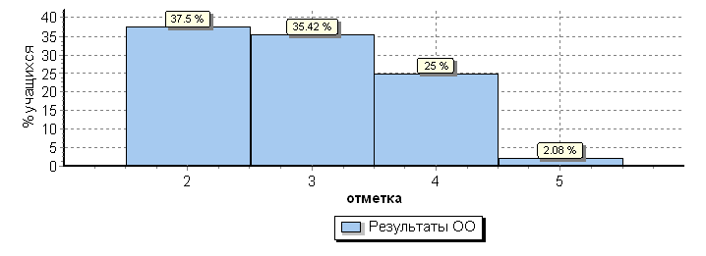
Класс | Кол –во человек | Кол – во выполнявших работу | «5» | «4» | «3» | «2» | Качество знаний | Успеваемость
6а | 23 | 22 | 1 | 6 | 7 | 8 | 31,8% | 63,6%
6б | 27 | 26 | 0 | 6 | 10 | 10 | 23% | 61,5%
Всего | 50 | 48 | 1 | 12 | 17 | 18 | 27% | 62,5%

Работу писали 48 обучающихся 6-ых классов. Из них получили оценку
«5» - 1 чел. 2,1%
«4» - 12 чел. 25%
«3» - 17 чел. 35,4%
«2» - 18 чел. 37,5%
Максимальный балл, который можно получить за всю работу - 51.
Максимум за работу никто не набрал.
Максимальный балл по параллели – 45б (2 обучающихся); минимальный – 0б (15 обучающихся).

Таким образом, качество выполненной работы составило 27%. По сравнению с предыдущими учебным годом качество образования повысилось на 11,8%.

ОО |  |  |  | Кол-во уч. | Распределение групп баллов в %
 |  |  |  | Кол-во уч. | 2 | 3 | 4 | 5
Вся выборка |  |  |  | 1300220 | 16.6 | 38.9 | 34.4 | 10.1
 | Свердловская обл. |  |  | 41109 | 27.6 | 36.1 | 28.7 | 7.6
 |  | Дегтярск |  | 161 | 24.2 | 36.6 | 32.9 | 6.2
 |  |  | (sch663485) МАОУ СОШ № 30 | 48 | 37.5 | 35.4 | 25 | 2.1

Из таблицы видно, что результаты шестиклассников школы по русскому языку находятся в зоне риска.

Гистограмма соответствия отметок за выполненную работу и отметок по журналу

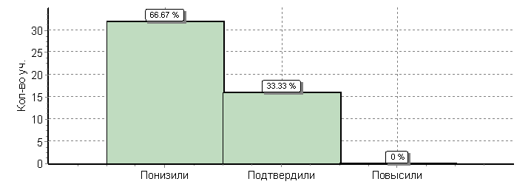

 | Кол-во уч. | %
Понизили ( Отм.< Отм.по журналу) | 32 | 67
Подтвердили(Отм.=Отм.по журналу) | 16 | 33
Повысили (Отм.> Отм.по журналу) | 0 | 0

Результаты ВПР показали, что обучающиеся 6 классов не повысили отметку по предмету, 16 (33%) обучающихся подтвердили отметку по журналу, 32 (67%) обучающихся понизили отметку и 32 обучающихся (66,7%) показали результаты ниже базового уровня.

Более успешно выполнены учащимися задания на
- Списывать текст с пропусками орфограмм и пунктограмм, соблюдать в практике письма изученные орфографиические и пунктуационные нормы/ совершенствовать орфографические и пунктуационные умения и навыки на основе знаний о нормах русского литературного языка; соблюдать культуру чтения, говорения, аудирования и письма – 93%.
- Распознавать заданное слово в ряду других на основе сопоставления звукового и буквенного состава, осознавать и объяснять причину несовпадения звуков и букв в слове. Распознавать уровни и единицы языка в предъявленном тексте и видеть взаимосвязь между ними – 88%.
- Анализировать различные виды предложений с точки зрения их структурно-смысловой организации и функциональных особенностей, распознавать предложения с подлежащим и сказуемым, выраженными существительными в именительном падеже;--><--опираться на грамматический анализ при объяснении выбора тире и места его постановки в предложении. Cоблюдать в речевой практике основные орфографические и пунктуационные нормы русского литературного языка / совершенствовать орфографические и пунктуационные умения – 79%.
Затруднения вызвали задания на
- Распознавание и адекватно формулирование лексического значения многозначного слова с опорой на контекст; использовать многозначное слово в другом значении в самостоятельно составленном и оформленном на письме речевом высказывании. Распознавать уровни и единицы языка в предъявленном тексте и видеть взаимосвязь между ними; создавать устные и письменные высказывания. Соблюдать культуру чтения, говорения, аудирования и письма; осуществлять речевой самоконтроль – 28%.
- Анализировать различные виды предложений с точки зрения их структурно-смысловой организации и функциональных особенностей, распознавать предложения с подлежащим и сказуемым, выраженными существительными в именительном падеже;--><--опираться на грамматический анализ при объяснении выбора тире и места его постановки в предложении. Cоблюдать в речевой практике основные орфографические и пунктуационные нормы русского литературного языка / совершенствовать орфографические и пунктуационные умения – 29%.
- Распознавать случаи нарушения грамматических норм русского литературного языка в формах слов различных частей речи и исправлять эти нарушения / осуществлять речевой самоконтроль – 35%
- Списывать текст с пропусками орфограмм и пунктограмм, соблюдать в практике письма изученные орфографиические и пунктуационные нормы/ совершенствовать орфографические и пунктуационные умения и навыки на основе знаний о нормах русского литературного языка; соблюдать культуру чтения, говорения, аудирования и письма – 36%.
- Проводить морфемный и словообразовательный анализы слов; проводить морфологический анализ слова; проводить синтаксический анализ предложения. Распознавать уровни и единицы языка в предъявленном тексте и видеть взаимосвязь между ними – 38%.

Общая гистограмма отметок по математике в 6-х классах
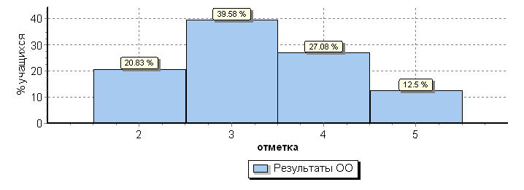

Класс | Кол –во человек | Кол – во выполнявших работу | «5» | «4» | «3» | «2» | Качество знаний | Успеваемость
6а | 23 | 22 | 2 | 3 | 9 | 8 | 22,7% | 63,3%
6б | 27 | 26 | 4 | 10 | 10 | 2 | 53,8% | 92,3%
Всего | 50 | 48 | 6 | 13 | 19 | 10 | 39,6% | 79,1%

Работу писали обучающихся 6-ых классов. Из них получили оценку
«5» - 6 чел. 12,5%
«4» - 13 чел. 27,1%
«3» - 19 чел. 39,6%
«2» - 10 чел. 20,8%

Максимальный балл, который можно получить за всю работу - 16.
Максимум за работу никто не набрал.
Максимальный балл по параллели – 15б (4 обучающихся); минимальный – 0б (2 обучающихся).
Таким образом, качество выполненной работы составило 39,6%. По сравнению с предыдущими учебным годом качество образования повысилось на 9,2%.

ОО |  |  |  | Кол-во уч. | Распределение групп баллов в %
 |  |  |  | Кол-во уч. | 2 | 3 | 4 | 5
Вся выборка |  |  |  | 1293311 | 11.4 | 40.5 | 38.8 | 9.4
 | Свердловская обл. |  |  | 40923 | 19.1 | 40.9 | 33.7 | 6.3
 |  | Дегтярск |  | 158 | 22.8 | 34.8 | 33.5 | 8.9
 |  |  | (sch663485) МАОУ СОШ № 30 | 48 | 20.8 | 39.6 | 27.1 | 12.5

Из таблицы видно, что результаты шестиклассников школы по математике находятся а уровне области.

Гистограмма соответствия отметок за выполненную работу и отметок по журналу

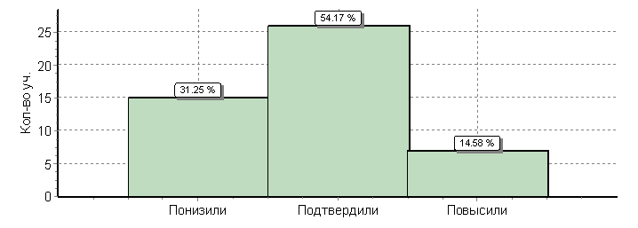

 | Кол-во уч. | %
Понизили ( Отм.< Отм.по журналу) | 15 | 31
Подтвердили(Отм.=Отм.по журналу) | 26 | 54
Повысили (Отм.> Отм.по журналу) | 7 | 15

Результаты ВПР показали, что 7 обучающиеся 6 классов повысили отметку по предмету, 26 (54%) обучающихся подтвердили отметку по журналу, 32 (67%) обучающихся понизили отметку и 10 обучающихся (20,8%) показали результаты ниже базового уровня.

Более успешно выполнены учащимися задания на:
- Развитие представлений о числе и числовых системах от натуральных до действительных чисел. Оперировать на базовом уровне понятием целое число – 83%.
- Умение извлекать информацию, представленную в таблицах, на диаграммах. Читать информацию, представленную в виде таблицы, диаграммы / извлекать, интерпретировать информацию, представленную в таблицах и на диаграммах, отражающую свойства и характеристики реальных процессов и явлений – 81%.
- Умение анализировать, извлекать необходимую информацию. Решать несложные логические задачи, находить пересечение, объединение, подмножество в простейших ситуациях – 81%
- Развитие представлений о числе и числовых системах от натуральных до действительных чисел. Решать задачи на нахождение части числа и числа по его части – 75%.
- Развитие представлений о числе и числовых системах от натуральных до действительных чисел. Сравнивать рациональные числа / упорядочивать числа, записанные в виде обыкновенных дробей, десятичных дробей – 75%.

Затруднения вызвали задания на:
- Умение применять изученные понятия, результаты, методы для решения задач практического характера и задач их смежных дисциплин. Решать задачи на покупки, находить процент от числа, число по проценту от него, находить процентное отношение двух чисел, находить процентное снижение или процентное повышение величины – 18%.
- Овладение навыками письменных вычислений. Использовать свойства чисел и правила действий с рациональными числами при выполнении вычислений / выполнять вычисления, в том числе с использованием приемов рациональных вычислений – 31%.
- Умение проводить логические обоснования, доказательства математических утверждений. Решать простые и сложные задачи разных типов, а также задачи повышенной трудности – 35%.

Причина неуспешности:
- не владеют техникой осмысленного, осознанного чтения, отсюда затруднения в понимании текста задания;
- чаще всего шестиклассники работают по алгоритму, сложные задания у них вызывают затруднения;
- не стремятся понимать и применять на практике в учебной деятельности математическую терминологию, правила, определения.

Рекомендации по ликвидации пробелов по предмету
- По результатам анализа спланировать работу по устранению выявленных пробелов: организовать сопутствующее повторение на уроках, ввести в план урока проведение индивидуальных тренировочных упражнений для отдельных учащихся.
- Использовать тренинговые задания для формирования устойчивых навыков решения заданий, систематически отрабатывать навыки преобразования алгебраических выражений, развивать стойкие вычислительные навыки через систему разноуровневых упражнений.
- Сформировать план индивидуальной работы с учащимися, слабо мотивированными на учебную деятельность.
- Провести работу над ошибками (фронтальную и индивидуальную), рассматривая два способа решения задач. Конкретизировать составные части задачи с правилами ее оформления, где запись ответа должна строго соответствовать постановке вопроса задачи.
- Выполнение различных заданий на определение правильной последовательности временных отношений по выстраиванию очередности.
- Усиление работы по формированию УУД применять изученные понятия, результаты, методы для решения задач практического характера и задач из смежных дисциплин.
- Глубокое и тщательное изучение трудных для понимания учащихся тем математики.
- Совершенствование умений находить процент от числа, число по его проценту; находить процентное отношение двух чисел; снижение или процентное повышение величины, развитие коммуникативных и познавательных УУД.

Общая гистограмма отметок по биологии в 6-х классах

Качественная оценка результатов выполнения проверочной работы по биологии
- Показатели участия
Класс | Всего учащихся в классе | Участвовали в ВПР | Не участвовали
Класс | Всего учащихся в классе | Участвовали в ВПР | По уважительной причине | По неуважительной причине
6 А | 23 | 22 чел.,  97% | 1 чел., 3% | 0 чел., 0 %
6 Б | 27 | 24  96% | 3 чел., 11 % | 0 чел., 0%

- Результаты
Количество участников | оценка «5» | оценка  «4» | Оценка  «3» | оценка «2» | Средний балл | Качество знаний | успеваемость
46 чел. | 5 чел.,  10,9 % | 13 чел., 28,3% | 17 чел., 37% | 11 чел.,  23,9 % | 3,3 | 39 % | 76 %

- Сравнительный анализ показателей
Подтвердили отметку в триместре | Получили отметку выше | Получили отметку ниже
20 чел., 43,5 % | 6 чел., 13% | 20 чел., 43,5%

Качество выполненной работы составило 39%. По сравнению с предыдущими учебным годом качество образования понизилось на 9,9%.

Работа состояла в целом из 10 заданий
Требования | Средний  % выполнения  по школе | Средний  % выполнения по России
- Умение создавать, применять и преобразовывать знаки и символы, модели и схемы для решения учебных и познавательных задач; формирование первоначальных систематизированных представлений о биологических объектах, процессах, явлениях, закономерностях, о взаимосвязи живого и неживого в биосфере, овладение понятийным аппаратом биологии. Выделять существенные признаки биологических объектов (клеток и организмов растений, животных) и процессов, характерных для живых организмов | 69,5 | 68,5
- Приобретение опыта использования методов биологической науки и проведения несложных биологических экспериментов для изучения живых организмов и человека, проведения экологического мониторинга в окружающей среде. | 51 | 66,75
- Смысловое чтение. Формирование первоначальных систематизированных представлений о биологических объектах, процессах, явлениях, закономерностях, о взаимосвязи живого и неживого в биосфере, овладение понятийным аппаратом биологии. Выделять существенные признаки биологических объектов (клеток и организмов растений, животных) и процессов, характерных для живых организмов | 66 | 61
- Умение устанавливать причинно-следственные связи, строить логическое рассуждение, умозаключение (индуктивное, дедуктивное и по аналогии) и делать выводы.  Приобретение опыта использования методов биологической науки и проведения несложных биологических экспериментов для изучения живых организмов. Использовать методы биологической науки: наблюдать и описывать биологические объекты и процессы | 58,25 | 66,5
- Умение создавать, применять и преобразовывать знаки и символы, модели и схемы для решения учебных и познавательных задач; формирование первоначальных систематизированных представлений о биологических объектах, процессах, явлениях, закономерностях, овладение понятийным аппаратом биологии. Выделять существенные признаки биологических объектов (клеток и организмов растений, животных) и процессов, характерных для живых организмов | 52 | 56
- Формирование первоначальных систематизированных представлений о биологических объектах, процессах, явлениях, закономерностях, об основных биологических теориях, об экосистемной организации жизни, о взаимосвязи живого и неживого в биосфере, о наследственности и изменчивости; овладение понятийным аппаратом биологии | 57 | 80
- Приобретение опыта использования методов биологической науки и проведения несложных биологических экспериментов для изучения живых организмов. Формирование первоначальных систематизированных представлений о биологических объектах, процессах, явлениях, закономерностях. | 27,5 | 49
- Умение устанавливать причинно-следственные связи, строить логическое рассуждение, умозаключение (индуктивное, дедуктивное и по аналогии) и делать выводы. Приобретение опыта использования методов биологической науки и проведения несложных биологических экспериментов для изучения живых организмов и человека, проведения экологического мониторинга в окружающей среде | 26 | 45
- Умение создавать, применять и преобразовывать знаки и символы, модели и схемы для решения учебных и познавательных задач; Формирование системы научных знаний о живой природе, закономерностях ее развития, исторически быстром сокращении биологического разнообразия в биосфере в результате деятельности человека, для развития современных естественнонаучных представлений о картине мира | 74,5 | 82
- Умение создавать, применять и преобразовывать знаки и символы, модели и схемы для решения учебных и познавательных задач; Формирование системы научных знаний о живой природе, закономерностях ее развития, исторически быстром сокращении биологического разнообразия в биосфере в результате деятельности человека, для развития современных естественнонаучных представлений о картине мира | 47 | 53

Вывод: обучающиеся 6 класса в целом справились с предложенной работой и показали базовый (удовлетворительный) уровень достижения предметных и метапредметных результатов, однако результаты отдельных заданий требуют дополнительной работы по устранению недочётов.
Рекомендации:
- по результатам анализа спланировать коррекционную работу по устранению выявленных пробелов;
- организовать сопутствующее повторение на уроках по темам, проблемным для класса в целом;
- организовать индивидуальные тренировочные упражнения для учащихся по разделам учебного курса, вызвавшим наибольшие затруднения;
- на уроках организовать на достаточном уровне работу с текстовой информацией, что должно обеспечить формирование коммуникативной компетентности школьника, работая с текстом, грамотно его интерпретировать, выделять разные виды информации и использовать её в своей работе;
- на уроках проводить виды чтения: поисковые (с ориентацией на отбор нужной информации), исследовательские и другие;
- совершенствовать навыки работы обучающихся со справочной литературой.

Общая гистограмма отметок по географии в 6-х классах

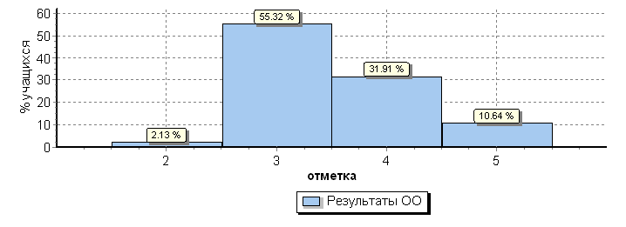
Класс | Кол –во человек | Кол – во выполнявших работу | «5» | «4» | «3» | «2» | Качество знаний | Успеваемость
6а | 23 | 24 | 5 | 9 | 9 | 0 | 60,86% | 100%
6б | 27 | 23 | 0 | 6 | 17 | 1 | 25% | 95,8%
Всего | 50 | 47 | 5 | 15 | 26 | 1 | 42,9% | 97,9%

Работу писали 47 обучающихся 6-ых классов. Из них получили оценку
«5» - 5 чел. 10,64%
«4» - 15 чел. 31,91%
«3» - 26 чел. 55,32%
«2» - 1 чел. 2,13%
Максимальный балл, который можно получить за всю работу - 37.
Максимум за работу никто не набрал.
Максимальный балл по параллели – 35б (1 обучающийся); минимальный – 4б (1 обучающихся).
Таким образом, качество выполненной работы составило 42,9%

ОО |  |  |  | Кол-во уч. | Распределение групп баллов в %
 |  |  |  | Кол-во уч. | 2 | 3 | 4 | 5
Вся выборка |  |  |  | 739160 | 4.3 | 45.4 | 41.5 | 8.9
 | Свердловская обл. |  |  | 29644 | 7.6 | 52.3 | 34.6 | 5.5
 |  | Дегтярск |  | 93 | 7.5 | 49.5 | 39.8 | 3.2
 |  |  | (sch663485) МАОУ СОШ № 30 | 47 | 2,1 | 55,3 | 31,9 | 10,6

Из таблицы видно, что результаты шестиклассников школы по географии на уровне области.

Гистограмма соответствия отметок за выполненную работу и отметок по журналу

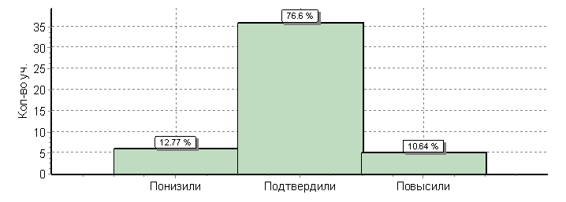
 | Кол-во уч. | %
Понизили ( Отм.< Отм.по журналу) | 6 | 13
Подтвердили(Отм.=Отм.по журналу) | 36 | 77
Повысили (Отм.> Отм.по журналу) | 5 | 11
Всего*: | 47 | 100

Результаты ВПР показали, что 5 обучающиеся 6 классов повысили отметку по предмету, 36 обучающихся подтвердили отметку по журналу, 6 обучающихся понизили отметку и 1 обучающийся (2,1%) показали результаты ниже базового уровня.

Более успешно выполнены учащимися задания на
- Умение устанавливать причинно-следственные связи, строить логическое рассуждение, умозаключение и делать выводы. Сформированность представлений и основополагающих теоретических знаний о целостности и неоднородности Земли как планеты в пространстве и во времени – 94 %
- Умение определять понятия, устанавливать аналогии, классифицировать. Умение устанавливать причинно-следственные связи. Сформированность представлений и основополагающих теоретических знаний о целостности и неоднородности Земли как планеты в пространстве и во времени, особенностях природы Земли.
Сформированность представлений о географических объектах, явлениях, закономерностях; владение понятийным аппаратом географии – 72 %
- Практические умения и навыки использования количественных и качественных характеристик компонентов географической среды. Сформированность представлений и основополагающих теоретических знаний о целостности и неоднородности Земли как планеты в пространстве и во времени, особенностях жизни, культуры и хозяйственной деятельности людей на разных материках и в отдельных странах.
Умение применять географическое мышление в познавательной практике – 90 %
Затруднения вызвали задания на
- Владение основами картографической грамотности и использования географической карты для решения разнообразных задач. Навыки использования различных источников географической информации для решения учебных задач. Смысловое чтение – 11 %.
- Первичные компетенции использования территориального подхода как основы географического мышления. Сформированность представлений о географических объектах, процессах, явлениях, закономерностях; владение понятийным аппаратом географии. Умение осознанно использовать речевые средства для выражения своих мыслей, формулирования и аргументации своего мнения; владение письменной речью – 16 %.
- Сформированность представлений о географических объектах, процессах, явлениях, закономерностях; владение понятийным аппаратом географии. Умения и навыки использования разнообразных географических знаний для объяснения и оценки явлений и процессов, самостоятельного оценивания уровня безопасности окружающей среды, соблюдения мер безопасности в случае природных стихийных бедствий. Умение осознанно использовать речевые средства для выражения своих мыслей, формулирования и аргументации своего мнения – 21 %.
- Умение применять и преобразовывать знаки и символы, модели и схемы для решения учебных и познавательных задач.Умение осознанно использовать речевые средства для выражения своих мыслей; владение письменной речью. Практические умения и навыки использования количественных и качественных характеристик компонентов географической среды – 29 %.
- Умение определять понятия, устанавливать аналогии.
Сформированность представлений о географии, ее роли в освоении планеты человеком. Сформированность представлений об основных этапах географического освоения Земли, открытиях великих путешественников.
Сформированность представлений о географических объектах.
Владение основами картографической грамотности и использования географической карты для решения разнообразных задач – 28 %.

Общая гистограмма отметок по истории в 6-х классах

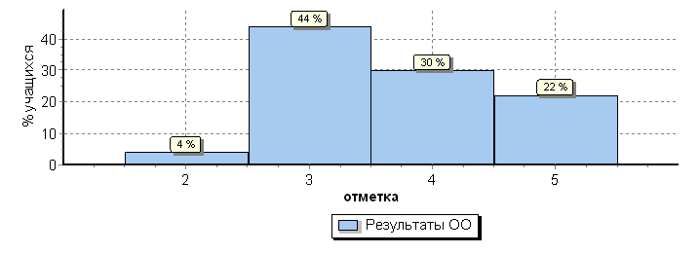

Класс | Кол –во человек | Кол – во выполнявших работу | «5» | «4» | «3» | «2» | Качество знаний | Успеваемость
6а | 23 | 23 | 5 | 8 | 9 | 1 | 56,5% | 95,7%
6б | 27 | 27 | 6 | 7 | 13 | 1 | 48,1% | 96,3%
Всего | 50 | 50 | 11 | 15 | 22 | 2 | 52% | 96%

Работу писали 50 обучающихся 6-ых классов. Из них получили оценку
«5» - 11 чел. 22%
«4» - 15 чел. 30%
«3» - 22 чел. 44%
«2» - 2 чел. 4%
Максимальный балл, который можно получить за всю работу - 20.
Максимум за работу никто не набрал.
Максимальный балл по параллели – 19б (4 обучающихся); минимальный – 0б (0 обучающихся).
Таким образом, качество выполненной работы составило 52%. По сравнению с предыдущими учебным годом качество образования повысилась на 28,1%.

ОО |  |  |  | Кол-во уч. | Распределение групп баллов в %
 |  |  |  | Кол-во уч. | 2 | 3 | 4 | 5
Вся выборка |  |  |  | 1227587 | 8,3 | 37,5 | 38 | 16,3
 | Свердловская обл. |  |  | 40594 | 20 | 39,1 | 29,1 | 118
 |  | Дегтярск |  | 163 | 22,7 | 35,6 | 25,2 | 16,6
 |  |  | (sch663485) МАОУ СОШ № 30 | 50 | 4 | 44 | 30 | 22

Из таблицы видно, что результаты шестиклассников школы по истории лучше области.

Гистограмма соответствия отметок за выполненную работу и отметок по журналу
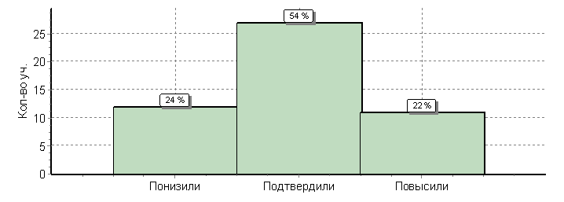

Понизили ( Отм.< Отм.по журналу) | 12 | 24%
Подтвердили(Отм.=Отм.по журналу) | 27 | 54%
Повысили (Отм.> Отм.по журналу) | 11 | 22%

Результаты ВПР показали, что 11 (22%) обучающихся 6 классов повысили отметку по предмету, 27 (54%) обучающихся подтвердили отметку по журналу, 12 (24%) обучающихся понизили отметку и 2 обучающихся (4%) показали результаты ниже базового уровня.

Более успешно выполнено учащимися задание на
- умение создавать обобщения, классифицировать, самостоятельно выбирать основания и критерии для классификации; сформированность важнейших культурно-исторических ориентиров для гражданской, этнонациональной, социальной, культурной самоидентификации личности – 80%.

Затруднения вызвали задания на
- Умение устанавливать причинно-следственные связи, строить логическое рассуждение, умозаключение (индуктивное, дедуктивное и по аналогии) и делать выводы; владение основами самоконтроля, самооценки, принятия решений и осуществления осознанного выбора в учебной и познавательной деятельности. Объяснять причины и следствия ключевых событий отечественной и всеобщей истории Средних веков – 6%.
- Умение осознанно использовать речевые средства в соответствии с задачей коммуникации; владение основами самоконтроля, самооценки, принятия решений и осуществления осознанного выбора в учебной и познавательной деятельности. Давать оценку событиям и личностям отечественной и всеобщей истории Средних веков – 18%.
- Умение определять понятия, создавать обобщения, устанавливать аналогии, классифицировать, самостоятельно выбирать основания и критерии для классификации; владение основами самоконтроля, самооценки, принятия решений и осуществления осознанного выбора в учебной и познавательной деятельности. Умение объяснять смысл основных хронологических понятий, терминов – 21%.
- Использовать историческую карту как источник информации о территории, об экономических и культурных центрах Руси и других государств в Средние века, о направлениях крупнейших передвижений людей – походов, завоеваний, колонизаций и др. – 21%.

Общая гистограмма отметок по обществознанию в 6-х классах

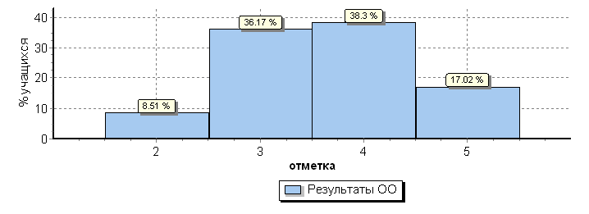
Класс | Кол –во человек | Кол – во выполнявших работу | «5» | «4» | «3» | «2» | Качество знаний | Успеваемость
6а | 23 | 22 | 2 | 11 | 8 | 1 | 59% | 95,5%
6б | 27 | 25 | 6 | 7 | 9 | 3 | 52% | 88%
Всего | 50 | 47 | 8 | 18 | 17 | 4 | 55,3% | 91,5%

Работу писали 47 обучающихся 6-ых классов. Из них получили оценку
“5”- 8 чел. 17,02%
“4”- 18 чел. 38,3%
“3”- 17 чел. 36,17%
“2”- 4 чел. 8,5%
Максимальный балл, который можно получить за всю работу - 23.
Максимум за работу никто не набрал.
Максимальный балл по параллели – 22б (4 обучающихся); минимальный – 0б (2 обучающихся).
Таким образом, качество выполненной работы составило 44%

ОО |  |  |  | Кол-во уч. | Распределение групп баллов в % |  |  |  | Отметки о наличии рисков
 |  |  |  | Кол-во уч. | 2 | 3 | 4 | 5 | Отметки о наличии рисков
Вся выборка |  |  |  | 1284448 | 6.7 | 38 | 40.1 | 15.2
 | Свердловская обл. |  |  | 40895 | 9.5 | 39 | 38.7 | 12.9
 |  | Дегтярск |  | 159 | 10.1 | 33.3 | 37.1 | 19.5
 |  |  |  | 47 | 8.5 | 36.2 | 38.3 | 17
Из таблицы видно, что результаты шестиклассников школы по обществознанию на уровне области.

Гистограмма соответствия отметок за выполненную работу и отметок по журналу

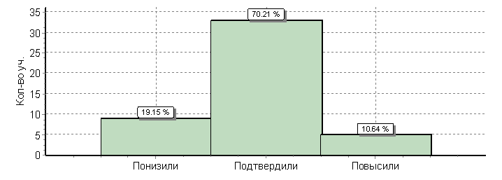

 | Кол-во уч. | %
Понизили ( Отм.< Отм.по журналу) | 9 | 19
Подтвердили(Отм.=Отм.по журналу) | 33 | 70
Повысили (Отм.> Отм.по журналу) | 5 | 11

Результаты ВПР показали, что 5 обучающихся 6 классов повысил отметку по предмету, 33 обучающихся подтвердил отметку по журналу, 9 обучающихся понизили отметку и 4 обучающихся (8,5%) показали результаты ниже базового уровня.

Более успешно выполнено учащимися задание на
- формирование у обучающихся личностных представлений об основах российской гражданской идентичности, патриотизма, гражданственности, социальной ответственности, правового самосознания, толерантности, приверженности ценностям, закрепленным в Конституции Российской Федерации – 73%.

Затруднения вызвали задания на
- Формирование у обучающихся личностных представлений об основах российской гражданской идентичности, патриотизма, гражданственности, социальной ответственности, правового самосознания, толерантности, приверженности ценностям, закрепленным в Конституции Российской Федерации – 73%.
- Находить, извлекать и осмысливать информацию различного характера, полученную из доступных источников (диаграмм), систематизировать, анализировать полученные данные; применять полученную информацию для соотнесения собственного поведения и поступков других людей с нормами поведения, установленными законом – 73%.

Выводы:
1. В ВПР приняло участие 47-50 обучающихся 6-ых классов, что составило 94% - 100%.
2. Общая успеваемость выполнения ВПР по русскому языку – 62,5%; по математике –79,1%, по биологии – 76%, по географии – 97,9%, по истории - 96%, по обществознанию – 91,5%.
3. Качественная успеваемость выполнения ВПР по русскому языку составила – 27%, по математике –39,6%, по истории – 52%, по биологии – 39%, по географии – 42,9%, по обществознанию -52,3%.

Причины неуспешности обучающихся 6 класса:
- В шестых классах низкая читательская грамотность, поэтому некоторые вопросы и задания не были прочитаны и не выполнялись, или непонимание того, что необходимо выполнить по данному заданию.
- Чаще всего шестиклассники работают по алгоритму, сложные задания у них вызывают затруднения.
- Слабо развит социальный кругозор и не сформирован познавательный интерес к изучению общественных дисциплин.
- Слабо развиты виды памяти у обучающихся.
Рекомендации:
Педагогам, реализующим программы основного общего образования:
1. проанализировать результаты ВПР и провести поэлементный анализ уровня достижения планируемых результатов обучения, установить дефициты в овладении базовыми знаниями и умениями как для каждого учащегося, так и для класса в целом;
2. проектировать и проводить уроки в логике системно-деятельностного подхода;
3. с обучающимися, показавшим низкий уровень выполнения диагностической работы, организовать индивидуальные, групповые занятия по отработке тем, условно определёнными как «дефицитные».
4. рассмотреть и провести детальный анализ результатов ВПР на заседании предметных ШМО;
5. учителям использовать результаты анализа для совершенствования методики преподавания русского языка, математики, истории, обществознания, географии в основной школе;
6. учителям, работающим в 6 классе в 2019-2020 учебном году, проанализировать задания проверочных работ, результаты их выполнения и спланировать в рабочих программах работу по подготовке учащихся к всероссийским проверочным работам;
7. замдиректора по УВР составить общий план мероприятий по подготовке ко всероссийским проверочным работам на 2019-2020 учебный год;
8. учителям-предметникам на уроках включать упражнения из примерных проверочных работ, тренировать учащихся в выполнении подобных заданий; проводить работу по консультированию родителей обучающихся; использовать Интернет при работе обучающихся на уроках (презентации, интерактивные задания из проверочных работ).

Заместитель директора по УВР Е.С. Фиронова

